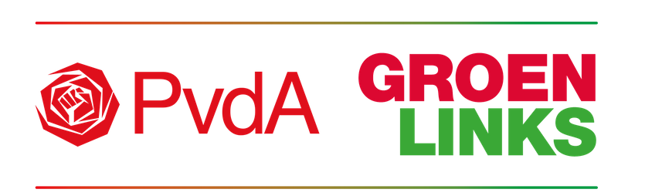 | 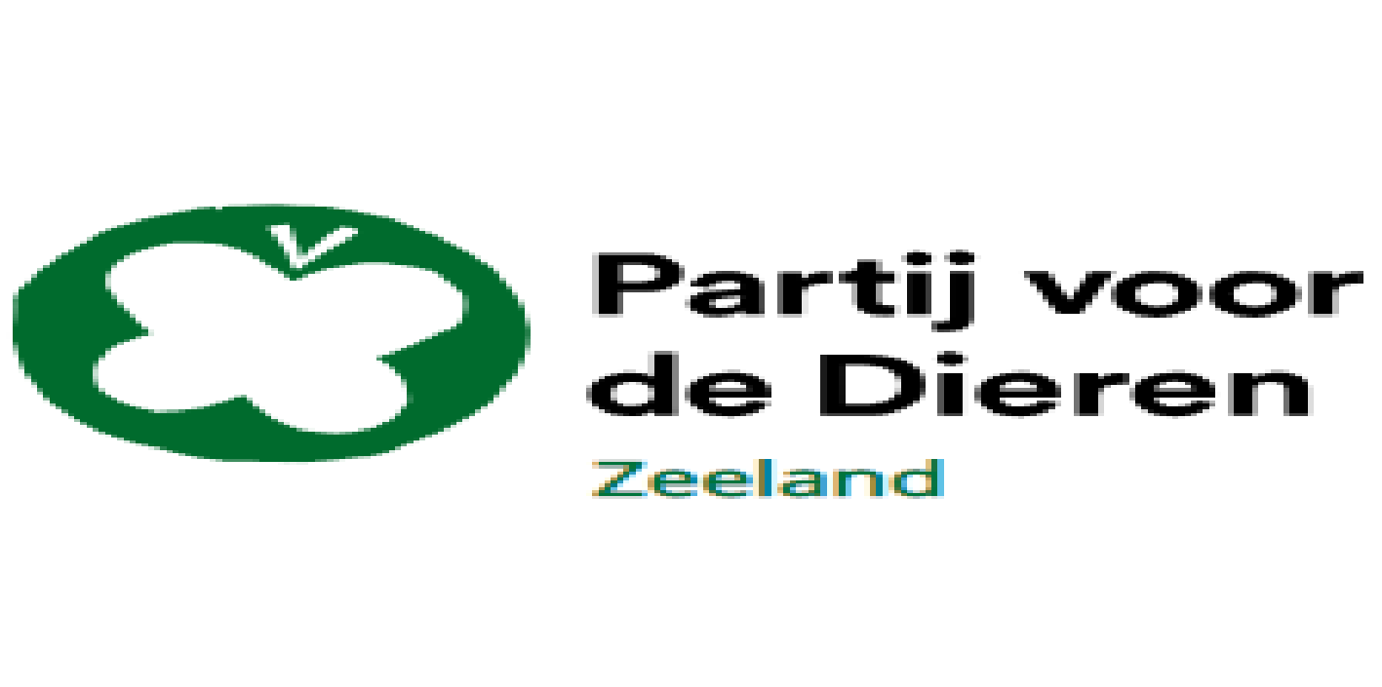

Motie: Uitstel en heroverweging van de visie Zeeland 2050

Provinciale Staten, in vergadering bijeen op 11 april 2025

De huidige visie op Zeeland 2050 legt vooral nadruk op economische en bevolkingsgroei, terwijl Zeeland juist baat heeft bij een breder perspectief waarin de leefbaarheid, natuur en sociale waarden centraal staan. De NOVEX biedt voldoende ruimte voor samenwerking met het Rijk, zonder dat we onze unieke Zeeuwse identiteit en waarden uit het oog verliezen. Het is essentieel dat we de tijd nemen om een evenwichtiger toekomstperspectief te ontwikkelen, met de nadruk op duurzaamheid, diversiteit en sociaal beleid.

Constaterende dat:
- De visie Zeeland 2050 momenteel voornamelijk de focus legt op economische groei, met nadruk op industrie, energie en ruimtegebruik;

- De NOVEX-kaders op dit moment al voldoende ruimte bieden voor de gesprekken met het Rijk en er dus geen dringende noodzaak is om overhaast tot een definitieve visie te komen;

- De visie onvoldoende rekening houdt met de grenzen aan groei, met name op het gebied van natuur, leefbaarheid, en sociale waarden;

- Er zorgen zijn over de balans tussen economische belangen en de leefbaarheid van Zeeland voor haar inwoners;

- De nadruk op grootschalige industrie en energie niet de diversiteit en veerkracht biedt die Zeeland in de toekomst nodig heeft.

Van mening zijnde dat:
- De huidige koers van Zeeland 2050 onvoldoende ruimte biedt voor een bredere visie, waarbij naast groei ook aandacht is voor de bescherming van natuur, het versterken van sociale waarden en het waarborgen van de leefbaarheid;

- Een visievorming die met name gericht is op economische groei zonder voldoende aandacht voor de bredere maatschappelijke waarden risico’s met zich meebrengt voor de toekomstbestendigheid van Zeeland;

- De betrokkenheid van de provincie bij het nationale energie- en industrieel beleid moet gepaard gaan met duidelijke voordelen voor de Zeeuwse samenleving zelf.

Dragen het college van Gedeputeerde Staten op:

- Het proces rondom de visie Zeeland 2050 uit te stellen en heroverwegen, met als doel een betere balans te bereiken tussen economische groei, natuurbehoud, leefbaarheid, en sociale waarden.

- Het overleg met het Rijk voort te zetten binnen de huidige kaders van de NOVEX, zodat er ruimte is voor een breder en evenwichtiger toekomstperspectief zonder de druk van overhaaste besluitvorming.

En gaan over tot de orde van de dag.

Ernst Jonker - PvdA-GroenLinks, Trees Janssens - PvdD

